PONTIFÍCIA UNIVERSIDADE CATÓLICA DE MINAS GERAIS

ICEI – Sistema de Informação

Bárbara Silva Guimarães

Jennifer Gabriela Barbosa Barcelos

Matheus Alexandre Pereira Braga

Maria Eduarda Martins Rodrigues

Marina Freitas Caputo Oliveira

Natalia da Silva Reis

**TRABALHO INTERDISCIPLINAR:**

**VACINA-SE**

Belo Horizonte

2023

Bárbara Silva Guimarães

Jennifer Gabriela Barbosa Barcelos

Matheus Alexandre Pereira Braga

Maria Eduarda Martins Rodrigues

Marina Freitas Caputo Oliveira

Natalia da Silva Reis

**TRABALHO INTERDISCIPLINAR:**

**VACINA-SE**

Trabalho Interdisciplinar apresentado à Pontifícia Universidade Católica de Minas Gerais ao curso de Sistema de Informação como requisito parcial na disciplina Trabalho Interdisciplinar, Algoritmos e Técnicas de Programação, Desenvolvimento de Interfaces Web e Introdução a Computação.

Prof.: Pedro Felipe Alves de Oliveira

Belo Horizonte

2023

**SUMÁRIO**

**1 INTRODUÇÃO**

A crescente utilização de tecnologias trouxe para o mundo a necessidade de realizar trabalhos de forma cada vez mais rápida, simples e informatizada. Assim, sendo exigido o menor esforço possível por parte das pessoas.

A página desenvolvida neste trabalho para a população, tem como objetivo informatizar o cartão de vacina, utilizando a tecnologia nos processos organizacionais, gerando eficiência ao usuário. Além disso, o aplicativo da Web traria segurança aos dados e uma contribuição para o controle de vacinação.

Acredita-se que este projeto se justifica pela necessidade de um software para suprir todos os processos, facilitando o acesso e controle dos usuários em seus cartões de vacinas e contribuindo positivamente aos funcionários e governo.

A página foi desenvolvida com embasamento nas devolutivas da entrevista qualitativa realizada diretamente com o público (adultos, idosos e adolescentes).

Foram identificadas quais as principais dificuldades e necessidades que as pessoas tinham para utilizar o cartão de vacinação. A partir disso, foi obtido o norteamento de como iniciar o desenvolvimento.

Para a realização do trabalho, foi utilizada uma abordagem qualitativa, pesquisas realizadas em materiais didáticos, vídeo aulas e orientações do professor.

Através da matriz CSD definiu-se as certezas, dúvidas e suposições. O mapa stakeholder definiu os interessados que fazem parte da criação da página web.

**1.1 Contexto**

A imunização por meio de vacinas é uma das medidas mais eficazes para prevenir doenças e promover a saúde da população. Atualmente, existem diversos programas de vacinação em todo o mundo, mas nem sempre é fácil para as pessoas acompanharem quais vacinas já tomaram e quais ainda precisam tomar. Além disso, a falta de um registro eficiente pode resultar em perda de informações importantes sobre a imunização de um indivíduo.

**1.2 Tema e desenvolvedores**

Nos tópicos a seguir estão relacionados o tema do trabalho, os alunos desenvolvedores e a designação do Scrum Master e do Product Owner (P.O.).

* Tema: Informatização do cartão de vacina;
* Scrum Master: Bárbara Silva Guimarães;
* Product Owner: Jennifer Gabriela Barbosa Barcelos;
* Equipe de desenvolvimento:
  + Bárbara Silva Guimarães;
  + Jennifer Gabriela Barbosa Barcelos;
  + Matheus Alexandre Pereira Braga;
  + Maria Eduarda Martins Rodrigues;
  + Marina Freitas Caputo Oliveira;
  + Natalia da Silva Reis.

**1.3 Problema**

Observando esse cenário, percebe-se que muitas pessoas têm dificuldade em acompanhar seu histórico de vacinação de forma organizada. A ausência de um sistema centralizado para armazenar as informações sobre vacinas recebidas pode levar a atrasos ou falta de doses importantes, além de dificultar o acompanhamento das datas de reforço ou atualização das vacinas.

Percebe-se que, nos dias de hoje, existem certos problemas envolvendo o registro de vacinação, tais como:

* Dificuldade em lembrar quais vacinas já foram tomadas;
* Falta de um registro seguro e fácil de acessar;
* Desconhecimento sobre prazos e datas para atualização das vacinas; entre outros.

**1.4 Objetivos**

***1.4.1 Objetivo geral***

O objetivo geral é desenvolver um site de vacinação que permita às pessoas registrarem suas vacinas, manter um histórico atualizado e acompanhar as doses que ainda precisam ser tomadas.

***1.4.2 Objetivos específicos***

* Fornecer um local centralizado para que os usuários possam registrar e visualizar suas vacinas tomadas;
* Enviar lembretes e notificações quando for necessário tomar uma nova dose ou atualizar uma vacina;
* Facilitar o compartilhamento das informações de vacinação com profissionais de saúde ou em situações que exijam comprovação de imunização.

**1.5 Justificativa**

A imunização é uma das principais medidas de prevenção e controle de doenças, tanto a nível individual quanto coletivo. No entanto, a falta de registro adequado e acessível pode comprometer a eficácia das campanhas de vacinação e a saúde pública como um todo.

Além disso, o surgimento de doenças infecciosas e a necessidade de viagens internacionais têm aumentado a demanda por um registro confiável e atualizado de vacinas. Portanto, é essencial desenvolver um site de vacinação que ofereça uma solução eficiente e fácil de usar.

**2 ESPECIFICAÇÕES DO PROJETO**

Nessa etapa, através de metodologias ágeis, foram desenvolvidas as especificações do projeto que consistem na definição do público-alvo, investigação através de entrevistas qualitativas e consequente descrição das personas, determinação das histórias de usuários e, por fim, foram elencados quais os requisitos necessários para o bom funcionamento da aplicação Web.

**2.1 Matriz C.S.D.**

De forma a melhorar o processo de entendimento dos problemas propostos e suas soluções, foi definida uma matriz C.S.D. com as certezas, suposições e dúvidas levantadas pelo grupo.

Imagem 1 – Matriz C.S.D.

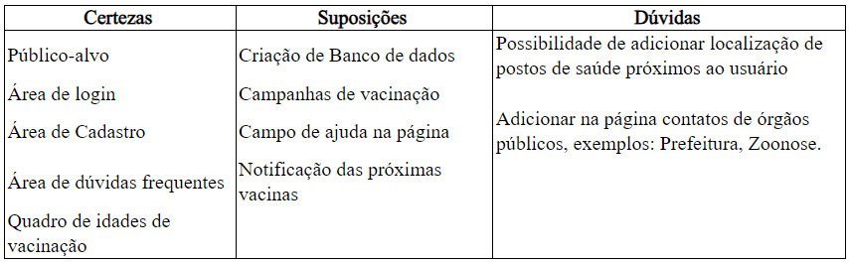Fonte: Elaborado pelos autores.

**2.2 Mapa Stakeholder**

De forma a melhor atender as necessidades dos usuários, foi elaborado o Mapa de Stakeholder. Definindo qual o público-alvo, separando em pessoas fundamentais, importantes e influenciadoras.

Imagem 2 – Mapa de Stakeholders

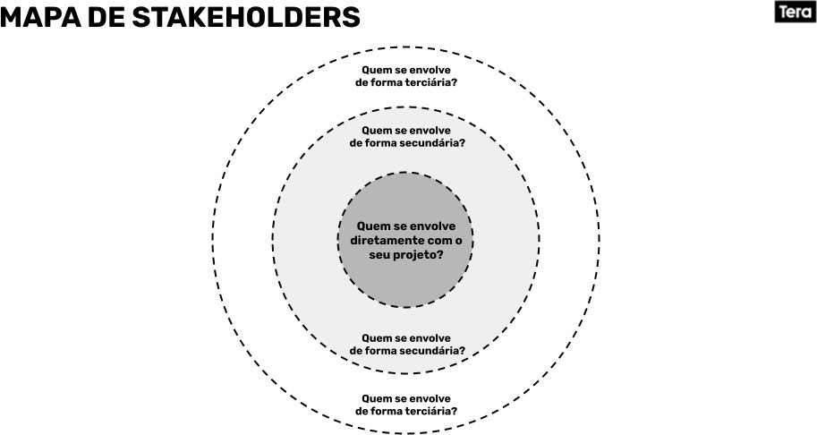

Fonte:

***2.2.1 Público-alvo***

Com esse projeto, esperamos alcançar pessoas de todas as idades que desejam manter um registro organizado e seguro de suas vacinas. Além disso, profissionais de saúde também podem se beneficiar com a plataforma, pois poderão acessar facilmente os históricos de vacinação dos pacientes para fins de diagnóstico, tratamento e prevenção de doenças.

No entanto, o foco principal é nos pais ou responsáveis por crianças, jovens e adultos que precisam atualizar suas vacinas e idosos que precisam de um acompanhamento mais frequente, voltado para moradores da cidade de Belo Horizonte.

*2.2.1.1 Pessoas fundamentais*

O público fundamental é aquele que se envolve diretamente com o projeto representando potenciais usuários, neste trabalho definido como o público adulto residente em Belo Horizonte.

*2.2.1.2 Pessoas influenciadoras*

O público influenciador é aquele que dificulta ou ajuda o desenvolvimento e o uso da aplicação, são eles:

* Prefeitura de Belo Horizonte;
* Servidores da saúde.

*2.2.1.3 Pessoas importantes*

O público importante é definido como o público ou entidade que deve ser consultada para avaliar os aspectos relevantes da aplicação, são eles:

* Adultos;
* Gestantes;
* Idosos;
* Recém-nascidos;
* Crianças;
* Adolescentes;
* Movimentos antivacinas;
* Opinião pública.

**2.3 Entrevista qualitativa**

Para melhor entender e descobrir quais as soluções buscadas pelo público-alvo, foi elaborada a entrevista qualitativa a quatro pessoas que poderiam ser usuários da aplicação em desenvolvimento. As perguntas foram realizadas com base nas definidas abaixo, havendo pequenas alterações durante a entrevista.

1. Qual o seu nome e idade?
2. Você sabe qual a importância e quais os benefícios das vacinas?
3. Você acompanha a tabela de idades de vacinação?
4. Você tem acesso às informações sobre quais vacinas você deve tomar?
5. Você sabe os locais onde você pode vacinar?
6. Você acompanha as datas de vacinação?
7. Suas vacinas estão em dia? Senão, por quê?
8. Você acha útil a criação de um cartão de vacina digital, em que você poderia acessá-lo a qualquer momento?
9. Você gostaria de ter acesso no cartão digital sobre notícias científicas em relação a comprovação das vacinas?
10. Quais recursos adicionais você gostaria que tivesse no cartão digital?
11. Você usaria mais o cartão de vacina impresso ou o digital?

***2.3.1 Entrevista 1***

1. Qual o seu nome e idade?  
   “Emily, 23 anos.”
2. Você sabe qual a importância e quais os benefícios das vacinas?  
   “Sim. Sei da importância e os benefícios das vacinas.”
3. Você acompanha a tabela de idades de vacinação?  
   “Não acompanho a tabela de idades e de vacinação.”
4. Você tem acesso às informações sobre quais vacinas você deve tomar?  
   “Seria interessante ter no site uma parte com informações importantes sobre a vacina.”
5. Você sabe os locais você pode vacinar?  
   “Acredito que posso me vacinar apenas nos postos de saúde do meu bairro.”
6. Você acompanha as datas de vacinação?  
   “Não acompanho as datas de vacinação. Fico sabendo apenas quando é divulgado na televisão.”
7. Suas vacinas estão em dia? Se não, por quê?  
   “Acredito que sim, mas não tenho certeza.”
8. Você acha útil a criação de um cartão de vacina digital, em que você poderia acessá-lo a qualquer momento?  
   “Acho extremamente útil, pois já tive problemas com meu cartão de vacina impresso e tive que tomar vacinas que tinha tomado anteriormente.”
9. Você gostaria de ter acesso no cartão digital sobre notícias científicas em relação a comprovação das vacinas?  
   “Com certeza. Ainda mais na era da tecnologia, há muitas pessoas que têm dificuldade de saber se algo é ou não verdade.”
10. Quais recursos adicionais você gostaria que tivesse no cartão digital?  
    “Acho interessante colocar uma parte com os informativos, já que na internet existem muitas informações falsas.”
11. Você usaria mais o cartão de vacina impresso ou digital?  
    “Como tudo da nossa vida está em nosso celular, com certeza usaria o digital. Uso todos os documentos possíveis digitais.”
12. Qual o seu hobby?  
    “Sair com os amigos.”

**2.4 Personas**

**2.5 Requisitos**

**3 PROJETO DE INTERFACE**